UT5_Practica_3

Adrián Cardín Lozano 28/09/2021

Índice

**Ejercicio 1:** 3

Bibliografía 8

# **Ejercicio 1:**

Se obtiene los htmls de los ejercicios anteriores y lo unificamos en un html

El única cambio que se ha hecho ha sido quitar los onclick ya que en js cambiaremos un par de cosas

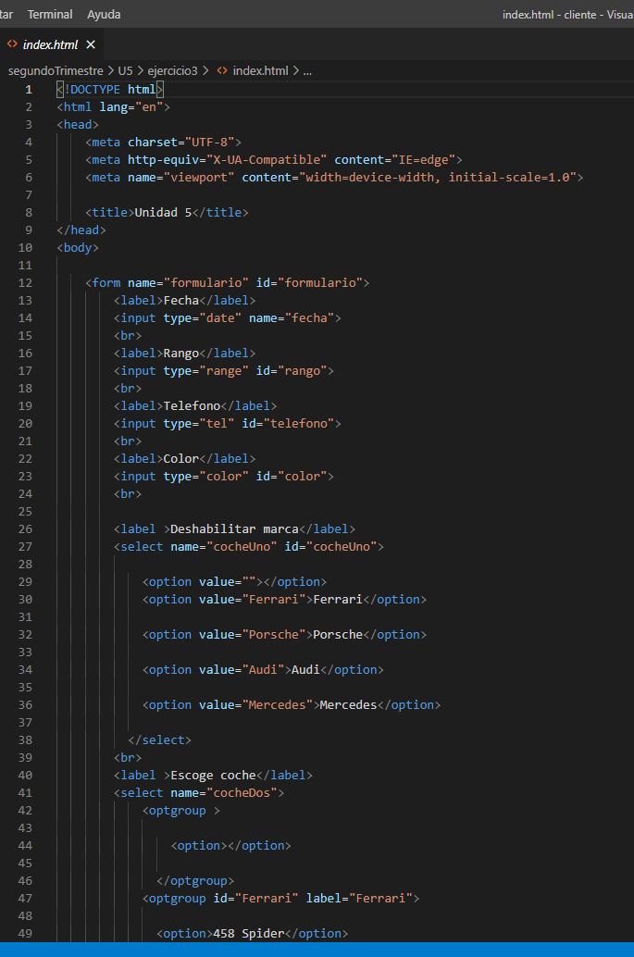

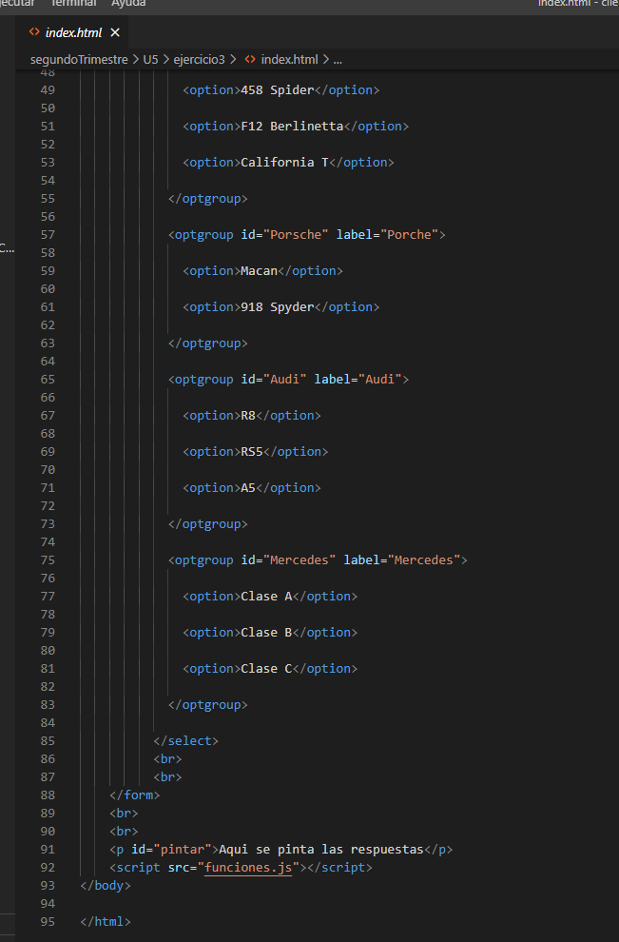

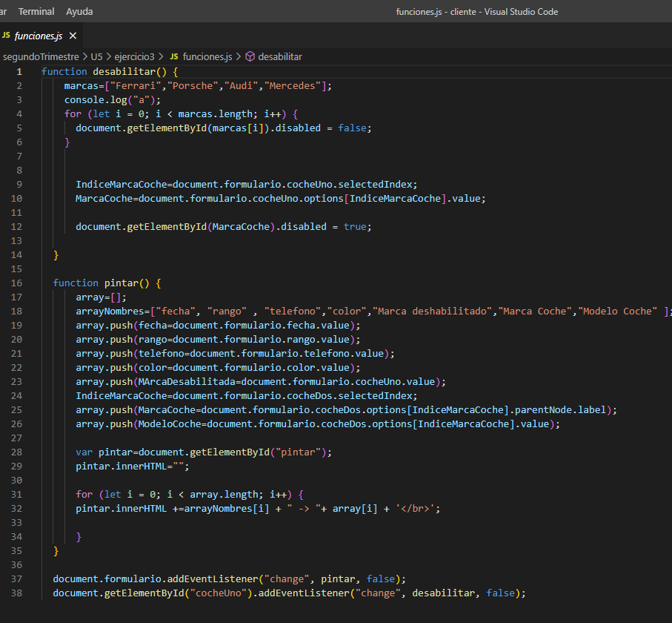

En el JS el único cambia aparece en las dos ultimas líneas de código en las que va a escuchar los cambios que se hacen en el formulario y para asi poder pintar .

Y en la línea 38 se activa cuando la marca de coche para deshabilitar se cambia a una marca

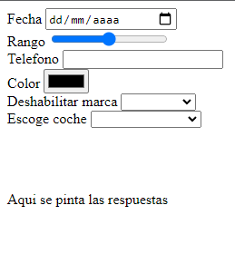

_ _ _ _ _ _ _ _ _ _ _ _ _ _ _ _ _ _ _ _ _ _ _ _ _ _ _ _ _ _ _ _

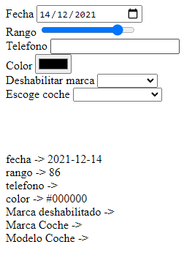

_ _ _ _ _ _ _ _ _ _ _ _ _ _ _ _ _ _ _ _ _ _ _ _ _ _ _ _ _ _ _ _

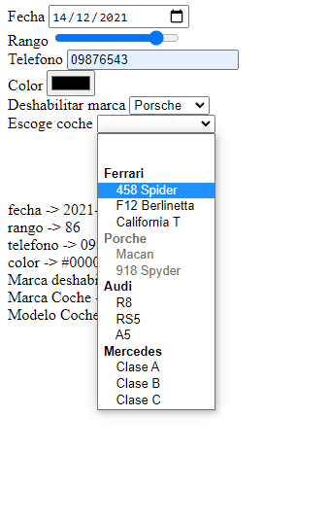

# Bibliografía

He usado en todas los ejercicios :

<https://stackoverflow.com/>

https://developer.mozilla.org/es/docs/Web/JavaScript